国庆中学2021-2022学年第一学期第一次月考试卷

高三地理
（考试时间60分钟 满分100分）
注意：1.答题前在试卷和答题卡上填写好自己的姓名.班级.考场.座位号等信息。
2.请按照要求将正确答案填写在答题卡内。
3.试卷整洁，字迹清晰。

第I卷（选择题)
一.单选题（每题2分，共50分）
1.在某电视台举行的一档“地理知识竞赛”节目中,观众对其中几道题目作出了以下判断,其中不正确的是（ ）
A.中国大部分地区位于北温带 B.中国是一个海陆兼备的国家
C.中国领土最西端在曾母暗沙 D.中国陆地领土面积居世界第三
12月20日是澳门回归祖国十周年纪念日，胡锦涛主席亲赴澳门参加了一系列庆祝活动并发表重要讲话，祝愿澳门和祖国的明天更美好！据此回答2—3题：
2.我国的三级行政区划是指（ ）
A.省.市.县 B.中央.省.县 C.省.县.乡 D.自治区.自治州.自治县
3.与澳门行政级别相同的城市是（ ）
A.哈尔滨 B.台北 C.昆明 D.香港
国家统计局2009年2月26日发布的人口报告显示，2008年年末我国总人口为132802万人，其中城镇人口占总人口的45.7℅，男性占总人口的51.7℅。全年出生人口出生率为12.14‰；死亡率为7．06‰。 根据以上信息和所学知识，回答4—6题：
4.从以上资料中得出的结论，正确的是（ ）
A.我国城镇人口多于乡村人口 B.我国男性人口多于女性人口
C.我国的人口总数正逐渐减少 D.我国的人口总数已达最高峰
5.人口数量过多会给我国带来的不利影响有（ ）
①资源紧缺 ②劳动力不足 ③环境破坏 ④就业压力大 ⑤住房困难
A.①②③ B.①③④ C.②③④⑤ D.①③④⑤
6.我国地理学家胡焕庸提出了一条著名的人口地理界线是（ ）
A.秦岭——淮河 B.黑河——腾冲 C.长城沿线 D.0℃等温线
7.下列关于我国民族特征的说法，不正确的是（ ）
A.共有56个民族 B.各民族不论大小，一律平等
C.各民族均匀分布 D.民族分布“大散居.小聚居”
读我国沿“北纬30°地形剖面图”，回答8—10题:
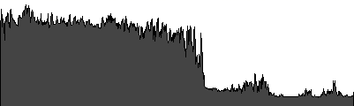
8.图中反映出的我国地势特征是（ ）
2000
4000
海拔/m
第一级阶梯
①
第二级
阶梯
第三级阶梯
A.东高西低 B.西高东低 C.中部高,四周地 D.北高南低
9.图中,数字①所在的地形区是（ ）
A.青藏高原 B.内蒙古高原 C.柴达木盆地 D.黄土高原
10.我国山区面积广大,在开发利用山区的过程中，要特别注意（ ）
A.做好生态环境建设 B.加大矿产资源开发力度
C.大力发展旅游业 D.开垦荒地,增加耕地面积
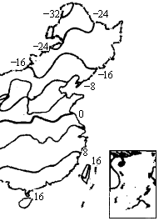
读我国东部“1月份等温线分布图”，回答11--14题:
长
江
黄
河
甲
乙
东部1月等温线图
太
平
洋
11.图中等温线的延伸方向大致是（ ）
A.南——北 B.东——西
C.西北—东南 D.东北—西南
12.图中,甲.乙两地的气温相差（ ）
A.48℃ B.40℃ C.32℃ D.24℃
13.关于长江和黄河的叙述,不正确的是（ ）
A.都注入太平洋 B.都属于外流河
C.冬季都有结冰期 D.汛期都集中在夏季
14.从图可知，１月平均气温最高的地区是（ ）
A.黑龙江 B.内蒙古
C.广东.广西 D.海南.台湾
唐诗有云:“黄梅时节家家雨，青草池塘处处蛙。有约不来过夜半，闲敲棋子落灯花。”
15.上述诗句中描述的景象出现在（ ）
A.长江中下游地区 B.华北平原 C.云贵高原 D.东北平原
读我国某城市气候资料统计图，回答17—18题:
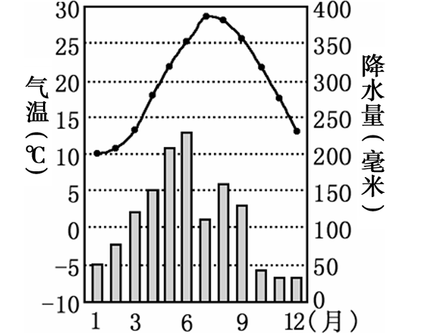
16.关于该城市气候特点的叙述，正确的是（ ）
A.冬长夏短，气候严寒
B.降水丰富,主要集中于夏半年
C.终年炎热干燥
D.冬季多雨，夏季少雨
17.该城市的气候类型是（ ）
A.热带雨林气候 B.温带大陆性气候
C.亚热带季风气候 D.高原山地气候
凤凰网12月26日消息:武汉——广州高速铁路今天正式运营，这是目前世界上里程最长.运营速度最快的高速铁路,该线路纵跨湖北.湖南.广东三省，武汉至广州的旅行时间将由原来的11小时缩短为3个小时左右。据此回答18—20题。
18.湖北.湖南.广东三省的简称分别是（ ）
A.鄂.湘.粤 B.赣.湘.粤 C.鄂.渝.闽 D.皖.黔.琼
19.铁路运输是我国最重要的运输方式,其主要优势在于（ ）
A.机动灵活 B.安全舒适 C.快捷方便 D.运量大.运输距离长
20.下列铁路干线中，没有经过成都的是（ ）
A.成昆线 B.成渝线 C.陇海线 D.宝成线
21.发展农业要因地制宜。下列做法中，不合理的是（ ）
A.山区退耕还林，保持水土 B.草原地区发展畜牧业
C.河流.湖泊周围发展渔业 D.平原地区发展林业
22.关于成都地区地理特征的叙述,不正确的是（ ）
A.位于亚热带 B.属于湿润区 C.冬冷夏热 D.位于非季风区
23.下列工业部门中,属于轻工业的是（ ）
A.食品.医药 B.煤炭.石油 C.电力.钢铁 D.化工.机械
24.我国四大工业区中，以重工业为主的是（ ）
A.京津唐 B.辽中南 C.沪宁杭 D.珠江三角洲
25.发展高新技术产业依赖的主要条件是（ ）
A.资源丰富 B.环境优越 C.科技力量雄厚 D.交通便利

第II卷（非选择题)
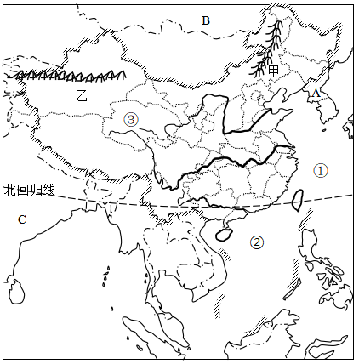
二.综合题。（共50分）
26.阅读图文材料，完成下列问题。（每空1分，共9分）
- 图中,字母A是_________（国家）,
B是_________（国家)，C是_________（国家）。
- 图中，数字①是_________（海洋），
②是_________(海洋）。
- 图中，甲是_________(山脉)，
乙是_________（山脉）。
（4）长江.黄河的发源地所在的省区③是_________,其行政中心是_________。
27.阅读图文材料，完成下列问题。（每空1.5分，共18分）
材料：右图为我国四大地理区域示意图。
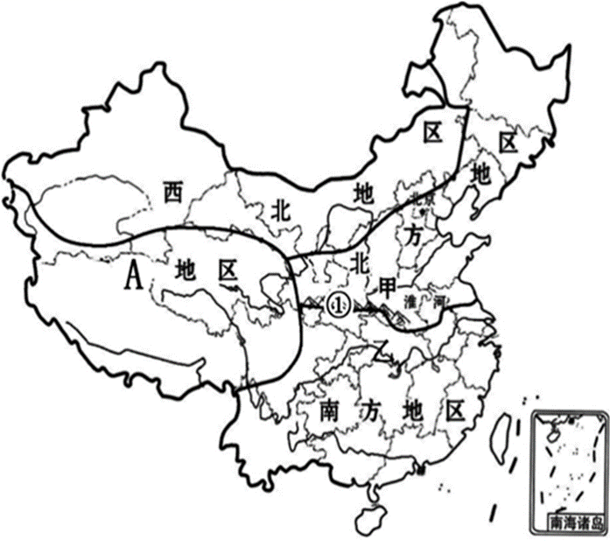
（1）写出图中地理事物的名称：地理区域名称：A_________；河流名称：甲_________，乙_________；北方地区和南方地区的分界线是：①_________（山脉）—淮河。
（2）综合考虑纬度.地形.气候等自然因素，四大地理区域中水分和热量条件最好的是_________（填名称）地区；太阳年辐射总量最大的是________（填名称）地区，该地区丰富的可再生能源除太阳能外还有________。
（3）南方地区和北方地区的分界线大致与下列哪项地理要素重合____________（选择填空）。
A.1月份0℃等温线 B.600mm年等降水量线 C.7月份15℃等温线 D.400mm年等降水量线
从农业生产类型来看，北方地区与南方地区主要从事____________业.林业和渔业生产，其中北方地区的耕地以____________为主，南方地区的耕地以____________为主；西北地区主要从事_______ 业生产。

- 材料一：秦岭－淮河线是我国重要的地理分界线。在此线的北面和南面，自然条件.地理风貌.农业生产或是人民生活习俗，均有明显不同。（共15分）
材料二：大兴安岭山脉位于我国东北部，古称大鲜卑山，是中华古文明发祥地之一。早在旧石器时代，就已经有人类在这里繁衍生息。大兴安岭中的“兴安”系满语，意为“极寒处”，因气候寒冷而得名。
- 简述秦岭-----淮河一线的地理意义。（8分）
- 简述大兴安岭山脉的地理意义。（7分）

29.阿克苏位于塔克拉玛干沙漠西北边缘，塔里木河的上游。作为棉花种植大区，阿克苏地区2018年压缩棉花种植面积，通过优化棉花区域布局和品种结构等，实现棉花产业提质增效，巩固地区国家优质商品棉基地战略地位。（共8分）
简述阿克苏地区作为国家优质商品棉基地的区位因素。

2021-2022学年第一学期第一次月考试卷

高三地理参考答案

一、选择题
1-5：CCDBD
6-10:BCBAA
11-15:BCCDA
16-20:BCADC
21-25:DDABC

- 综合题
26.（1)朝鲜、俄罗斯、印度 (2）东海、南海
（3)大兴安岭、天山 (4)青海省、西宁

27.（1）青藏地区 黄河 长江 秦岭
（2）南方（地区） 青藏或西北 风能（或水能或地热能）
（3） A
（4）种植(业) 旱地 水田 牧(畜牧业)

- （1）①800毫米年等降水量线通过的地方，②1月0C等温线通过的地方，③河流有无结冰期，④暖温带与亚热带的分界，⑤半湿润区与湿润区的分界，⑥水田与旱地的分界，⑦南方与北方的分界，⑧温带季风气候与亚热带季风气候的分界。
- ①内蒙古平原与东北平原的分界，②400毫米等降水量线通过的地方，③季风区、非季风区分界，④内流区、外流区分界，⑤牧区、农耕区的分界，⑥森岭景观和草原景观的分界，⑦地势第二、三级阶梯分界线

- 自然条件：气候、地形、土壤、水源，
社会经济条件：交通、政策、科技等言之有理即可。

